Pęd. Budowa i funkcje łodygi
imię i nazwisko
klasa
data

- Uzupełnij zdania.

Pęd to zwykle część rośliny, która jest zbudowana z łodygi, , a także kwiatów i .
Niektóre rośliny wykształciły pędy . Przykładem takiego pędu jest .

- Nad lub pod zaznaczonymi miejscami schematu wpisz odpowiednie funkcje łodygi.

funkcja łodygi zaznaczona poniżej: funkcja łodygi zaznaczona poniżej:
……………………………… ………………………………….
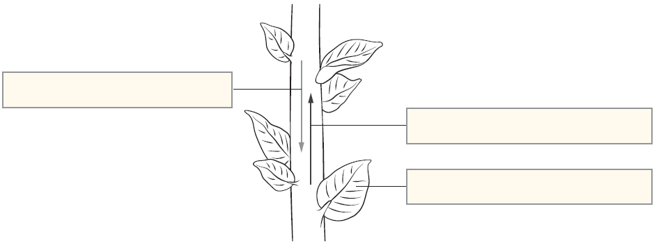
funkcja łodygi zaznaczona powyżej:
……………………………………..

- Na podstawie obserwacji okazów uzupełnij tabelę dotyczącą przekształceń łodyg i ich funkcji.

Rodzaj przekształcenia łodygi | Przykład rośliny | Funkcje przekształcenia łodygi
Bulwa |  | gromadzenie substancji pokarmowych, rozmnażanie wegetatywne
Kłącze | imbir
Rozłogi | truskawki
Łodyga czepna |  | owijanie wokół podpór umożliwiające wzrost w kierunku światła
Łodyga gromadząca wodę | kaktus

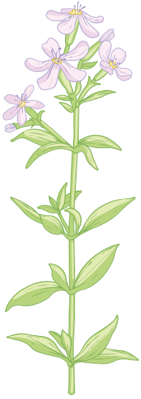
4. Na ilustracji przedstawiono fragment pędu mydlnicy lekarskiej,
pospolitej rośliny zielnej występującej na przykład w przydrożnych rowach.

a) Przyjrzyj się rysunkowi, a następnie zaznacz na nim kółkami węzły, a klamrą – międzywęźla.

b) Policz i podaj liczbę:

• węzłów

• międzywęźli

